《安全评价报告信息公布表》
机构名称 | 重庆市安全生产科学研究有限公司 |  |  |  |  | 资质证号 |  |  |  | APJ-（渝）-001
委托单位 | 重庆鸿川燃料有限公司
项目名称 | 重庆鸿川燃料有限公司东港加油站安全现状评价
项目类别 | □预评价 ■现状评价 □验收评价 □其他
所属业务类别
安全评价过程控制情况
安全评价项目管理 | 项目组组长 |  |  |  | 技术负责人 |  |  |  |  |  | 过程控制负责人
安全评价项目管理 | 常鹏程 |  |  |  | 刘国勇 |  |  |  |  |  | 冯皓
编制过程 | 报告编制人 |  |  | 报告提交日期 |  |  |  | 报告审核人 |  |  |  | 报告审批人
编制过程 | 常鹏程 |  |  | 2020.6.30 |  |  |  | 蔡治勇 |  |  |  | 蔡治勇
姓 名 | 认定专业 |  | 安全评价师从业识别卡/证书编号 |  |  |  |  | 注册安全工程师  注册证号 |  |  |  |  | 是否专职
常鹏程 | 火炸药 |  | S011053000110192002926 |  |  |  |  | 55120132547 |  |  |  |  | 是
何文勋 | 安全 |  | S011053000110193002272 |  |  |  |  |  |  |  |  |  | 是
黄安勇 | 应用化学 |  | S011053000110192003183 |  |  |  |  | 55140156484 |  |  |  |  | 是
张福海 | 机械 |  | 1600000000301632 |  |  |  |  |  |  |  |  |  | 是
刘文娟 | 电气；自动化（仪表） |  | 1700000000201153 |  |  |  |  | 55140156484 |  |  |  |  | 是
冯皓 | 机械；化工机械 |  | 1600000000201291 |  |  |  |  | 55130140330 |  |  |  |  | 是
刘国勇 | 化工工艺 |  | 1800000000100099 |  |  |  |  | 55060013805 |  |  |  |  | 是
蔡治勇 | 火炸药 |  | 0800000000102949 |  |  |  |  | 55080052964 |  |  |  |  | 是
项目简介 | 重庆鸿川燃料有限公司东港加油站（以下简称东港加油站）位于重庆市经开区茶园组团M分区M5-1/01地块。该加油站占地面积5712m2，站内设有25m3的柴油罐（0#）2座，25m3的汽油罐（92#、95#）2座，15m3的汽油罐（98#）1座；5台四枪加油机，为三级加油站，主要经营92#汽油、95#汽油、98#汽油和0#柴油。  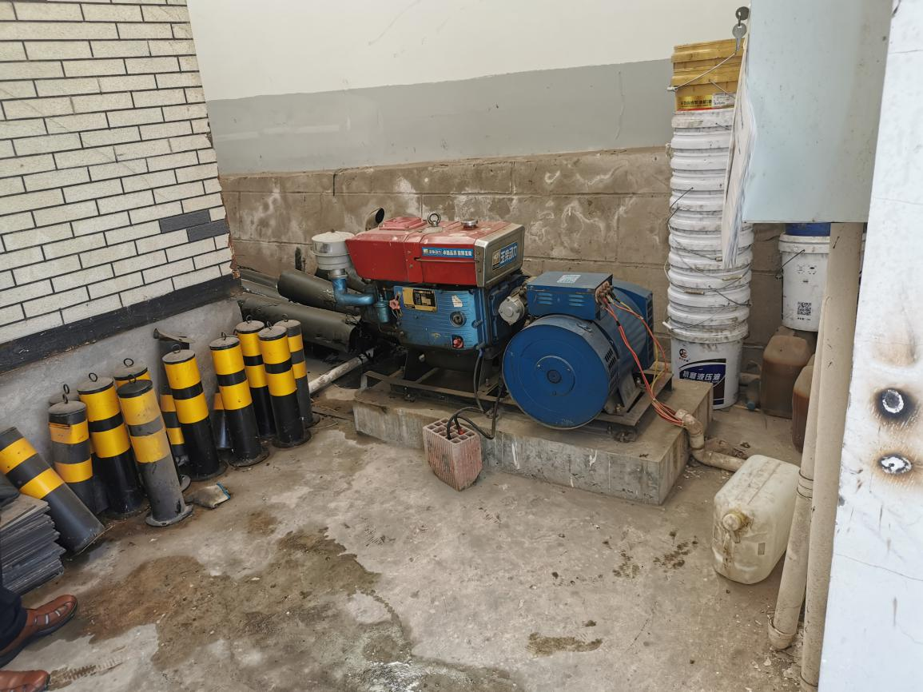
现场开展工作情况 | 勘验人员 |  | 勘验时间 |  |  |  | 勘验任务 |  | 勘验中的问题
现场开展工作情况 | 常鹏程 |  | 2020.5.29 |  |  |  |  |  | 见报告
现场开展工作情况 | 袁成天 |  | 2020.5.29

